**LAPORAN TUGAS**

**KECERDASAN BUATAN**

**“STUDI KASUS CARDIO GOOD FITNESS MENGGUNAKAN REGRESI LINEAR DAN ANALISA DESKRIPTIF”**

## Anggota Kelompok

Nadhif Raditya Saputro

Sonia Sitinjak

Riris Simbolon



**PROGRAM STUDI TEKNIK ELEKTRO**

**FAKULTAS TEKNIK DAN SAINS**

**UNIVERSITAS NASIONAL**

**FEBRUARI 2023**

1. **Studi Kasus**

Sebuah perusahaan "Cardio Good Fitness" yang bergerak dalam bidang olahraga menjual produk treadmill kepada para konsumennya. Namun cardio good fitness ingin analisa lebih lanjut minat konsumen terhadap produknya. Untuk membantu analisanya Cardio Good Fitness menyewa tim yang ahli dalam research market. Cardio Good Fitness ingin tim tersebut menganalisa apakah ada keterkaitan antara umur dan jumlah penghasilan para pelanggannya terhadap produk treadmill yang dijual. Untuk itu dibutuhkan analisa deskriptif dan regresi linear untuk dapat menyelesaikan masalah berikut

1. **Pembuatan Code Untuk Membantu Analisa**

Untuk membantu analisanya dapat menggunakan bahasa pemrograman python dengan modul plotly yang dapat menampilkan grafik keterkaitan data yang ada

1. **Memasukkan Modul atau Library Kedalam Code**

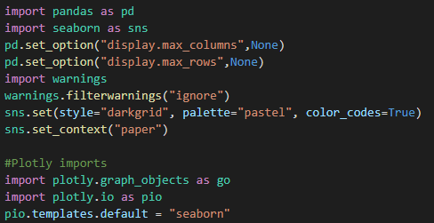

1. **Mengimport File CSV**

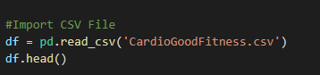

1. **Mengganti Nama Setiap Kolom Untuk Memudahkan Penggunaan Code**

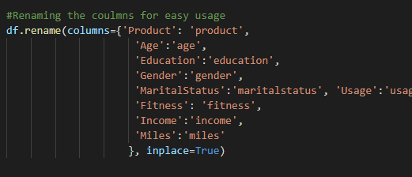

1. **Membuat Hubungan Antar Kolom Untuk Memudahkan Analisa**

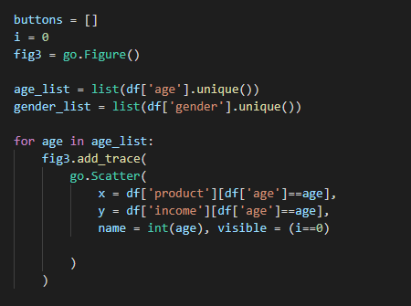

1. **Membuat Button**

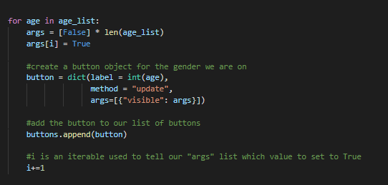

1. **Membuat Layout Tabel**

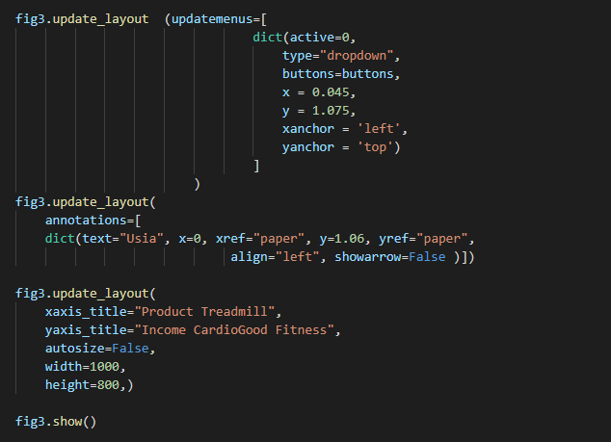

1. **Analisa dan Hasil**
2. **Hasil**

Setelah menginput code pada python langkah selanjutnya adalah menjalankan code. Dibawah ini merupakan hasil output dari code yang digunakan dan cara pengoperasian tabel dengan memilih usia konsumen.

1. **Output Tabel**

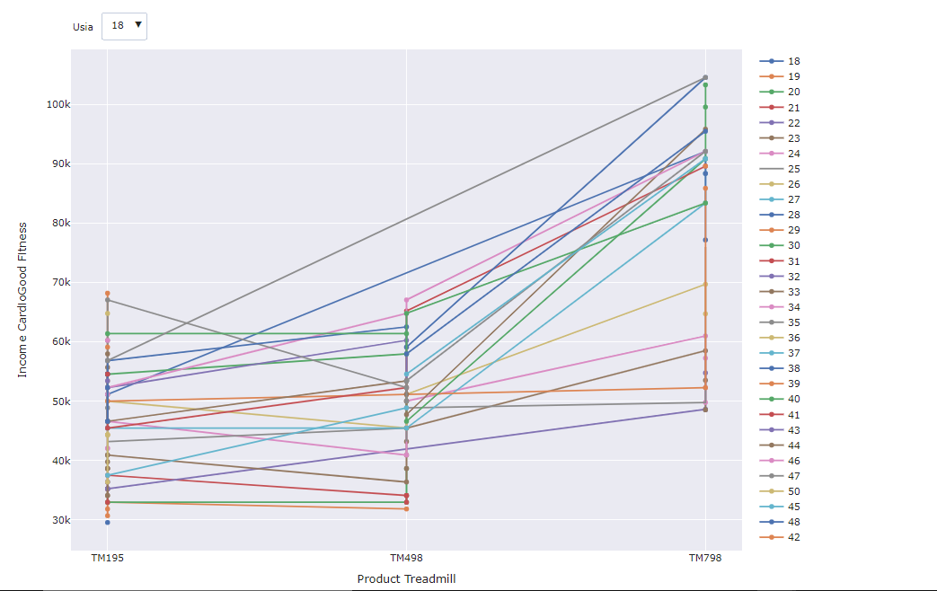

1. **Pilih Pada Tombol Usia Untuk Dapat Melihat Tabel Yang Lebih Spesifik**

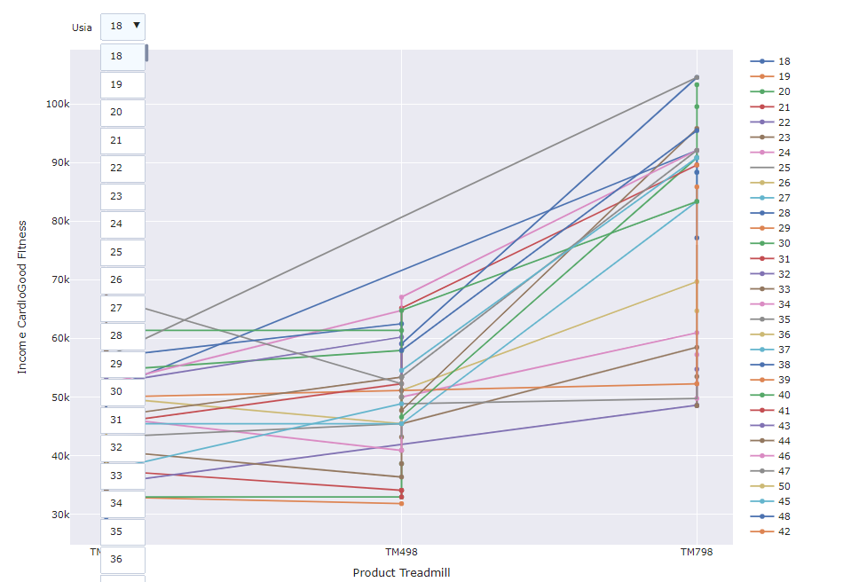

1. **Contoh Jika Sudah Memilih Usia**

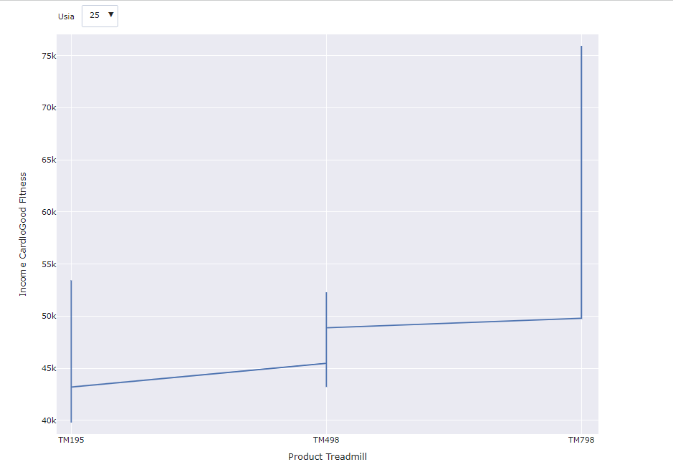

1. **Analisa**

Dari hasil yang didapatkan dapat dianalisa dengan metode analisa deskriptif bahwa keterkaitan antara umur dan jumlah penghasilan para pelanggannya terhadap produk treadmill yang dijual oleh Cardio Good Fitness adalah benar adanya. Seperti pada contoh diatas untuk usia 25 tahun dengan income yang besar lebih memilih produk treadmill yang memiliki kualitas High-End, sedangkan untuk yang incomenya kecil lebih memilih produk treadmill low-end.

Kemudian dapat di analisa juga dengan regresi linear bahwa pendapatan atau income dari pelanggan berbanding lurus dengan pembelian produk treadmill pada perusahaan Cardio Good Fitness.

**LAMPIRAN**

* Link Github

<https://github.com/nadhif15/data_0>

* Sumber website studi kasus dan referensi untuk code dan analisa

<https://www.kaggle.com/datasets/saurav9786/cardiogoodfitness?datasetId=375151&sortBy=voteCount>

* Tampilan File CSV Yang Digunakan Untuk Analisa

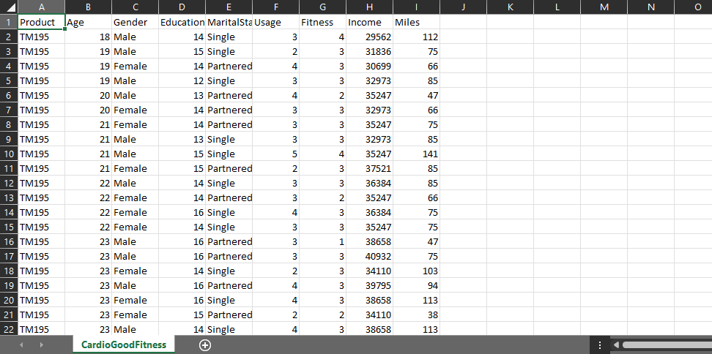



* Code Yang Digunakan

import pandas as pd

import seaborn as sns

pd.set_option("display.max_columns",None)

pd.set_option("display.max_rows",None)

import warnings

warnings.filterwarnings("ignore")

sns.set(style="darkgrid", palette="pastel", color_codes=True)

sns.set_context("paper")

#Plotly imports

import plotly.graph_objects as go

import plotly.io as pio

pio.templates.default = "seaborn"

#Import CSV File

df = pd.read_csv('CardioGoodFitness.csv')

df.head()

#Renaming the coulmns for easy usage

df.rename(columns={'Product': 'product',

'Age':'age',

'Education':'education',

'Gender':'gender',

'MaritalStatus':'maritalstatus', 'Usage':'usage',

'Fitness': 'fitness',

'Income':'income',

'Miles':'miles'

}, inplace=True)

buttons = []

i = 0

fig3 = go.Figure()

age_list = list(df['age'].unique())

gender_list = list(df['gender'].unique())

for age in age_list:

fig3.add_trace(

go.Scatter(

x = df['product'][df['age']==age],

y = df['income'][df['age']==age],

name = int(age), visible = (i==0)

)

)

for age in age_list:

args = [False] * len(age_list)

args[i] = True

#create a button object for the gender we are on

button = dict(label = int(age),

method = "update",

args=[{"visible": args}])

#add the button to our list of buttons

buttons.append(button)

#i is an iterable used to tell our "args" list which value to set to True

i+=1

fig3.update_layout (updatemenus=[

dict(active=0,

type="dropdown",

buttons=buttons,

x = 0.045,

y = 1.075,

xanchor = 'left',

yanchor = 'top')

]

)

fig3.update_layout(

annotations=[

dict(text="Usia", x=0, xref="paper", y=1.06, yref="paper",

align="left", showarrow=False )])

fig3.update_layout(

xaxis_title="Product Treadmill",

yaxis_title="Income CardioGood Fitness",

autosize=False,

width=1000,

height=800,)

fig3.show()